**บทที่ 4**

**การทดลองและวิจารณ์ผลการทดลอง**

จากการทดลองการทำงานของระบบกุญแจล็อคชาญฉลาดสำหรับรถจักรยานยนต์โดยทดลองการทำงานตามขอบเขตของโครงงานที่กำหนดไว้และพบว่ามีหลายปัจจัยที่เข้ามาทำให้ความสามารถในการทำงานของตัวโครงงานมีประสิทธิภาพน้อยลง ซึ่งปัญหาใหญ่ๆที่พบจากการศึกษาโครงงานระบบกุญแจล็อคชาญฉลาดสำหรับรถจักรยานยนต์พบว่าระดับความเข้มของสัญญาณบลูทูธ และตำแหน่งละติจูด ลองจิจูดเป็นค่าที่สามารถเปลี่ยนแปลงได้เมื่อมีปัจจัยหลายๆปัจจัยเข้ามาเกี่ยวข้อง จึงเกิดเป็นการทดลองขึ้นมาเพื่อหาปัจจัยต่างที่มีผลต่อความคลาดเคลื่อนของระดับความเข้ม ของสัญญาณและตำแหน่งละติจูดลองจิจูด

**4.1** **การทดลองการประมวลผลการปลดล็อคด้วยอีเอสพีโน 32 ผ่านโทรศัพท์สมาร์ทโฟน**

การทดลองนี้จะทดสอบการทำงานของกระบวนการปลดล็อครถจักรยานยนต์ด้วยไมโครคอนโทรลเลอร์อีเอสพิโน 32 โดยส่งคำสั่งผ่านแอพพลิเคชั่นบนโทรศัพท์สมาร์ทโฟน แล้วแสดงผลการทำงานบนซีเรียลมอนิเตอร์ของโปรแกรมอะดุยโนไอดีอี

4.1.1 อุปกรณ์ที่ใช้ในการทดลองการประมวลผลการปลดล็อคด้วยอีเอสพีโน 32 ผ่านโทรศัพท์ สมาร์ทโฟน

1. บอร์ดไมโครคอนโทรลเลอร์อีเอสพิโน 32

2. คอมพิวเตอร์สำหรับแสดงผลการทำงานผ่านซีเรียลมอนิเตอร์

3. โทรศัพท์สมาร์ทโฟนสำหรับส่งคำสั่งเพื่อใช้งานการปลดล็อครถจักรยานยนต์

4.1.2 ขั้นตอนการทดลอง

เริ่มทำการทดลองโดยเชื่อมต่อสายกล่องวงจรควบคุมเข้ากับระบบไฟรถจักรยานยนต์และเปิดใช้งานบลูทูธบนโทรศัพท์สมาร์โฟนแล้วทำการเปิดแอพพลิเคชั่น กดรหัสปลดล็อคเป็นเลข 4 หลักเพื่อส่งไปยังบอร์ดไมโครคอนโทรลเลอร์อีเอสพิโน 32 คือ 1111 กดปุ่มตกลง (OK) เพื่อส่งคำสั่ง ให้คอนโทรลเลอร์ประมวลรหัสปลดล็อคถ้าถูกต้องจะล็อคอินเข้าใช้งานสำเร็จ เมื่อรหัสปลดล็อคถูกต้องและกดปุ่มเริ่มการทำงาน (Start) รถจักรยานยนต์จะสามารถติดเครื่องยนต์ได้ และกดปุ่ม

หยุดการทำงาน (Stop) เมื่อต้องการจอดรถจักรยานยนต์ นอกจากนี้ยังมีการใช้คำสั่งเปลี่ยนรหัสผ่าน(Change pincode) เพื่อเปลี่ยนรหัสปลดล็อค และคำสั่งแจ้งเตือน (Alarm) เพื่อให้รถจักรยานยนต์ส่งเสียงดังขึ้นโดยคำสั่งที่ส่งไปยังตัวคอนโทรลเลอร์จะถูกแสดงผลบนซีเรียลมอนิเตอร์ของโปรแกรมอะดุยโนไอดีอี ที่แสดงทั้งสถานะของการทำงานและกระบวนการทำงานของการปลดล็อครถจักรยานยนต์

4.1.3 ผลการการทดลองการประมวลผลการปลดล็อคด้วยอีเอสพีโน 32 ผ่านโทรศัพท์สมาร์ทโฟน

กระบวนการประมวลผลปลดล็อครถจักรยานยนต์จะแสดงการทำงานตามตารางที่ 4-1 ซึ่งแสดงสถานการณ์ทำงานการปลดล็อครถจักรยานยนต์ และตารางที่ 4-2 แสดงโปรโตคอลสถานะการปลดล็อครถจักรยานยนต์ เมื่อบอร์ดไมโครคอนโทรลเลอร์อีเอสพิโน 32 สามารถทำการเชื่อมต่อบลูทูธกับโทรศัพท์สมาร์ทโฟนได้ซีเรียลมอนิเตอร์จะแสดงสถานะการทำงาน Cnt = 1 คือโทรศัพท์สมาร์ทโฟนและบอร์ดไมโครคอนโทรลเลอร์อีเอสพิโน 32 ถูกเชื่อมต่อบลูทูธแล้ว และแสดงข้อความ Bluetooth Connected ดังภาพที่ 4-1 เมื่ออุปกรณ์สามารถเชื่อมต่อได้แล้วทำการ กดรหัสผ่าน 1111 และกดปุ่มตกลง ซีเรียลมอนิเตอร์จะแสดงสถานะการทำงาน Li = 1 คือโทรศัพท์สมาร์ทโฟนสามารถล็อคอินได้ และแสดงข้อความ C2-1111 และแสดงข้อความ Command : Login ดังภาพที่ 4-2 แต่ถ้ารหัสผ่านที่ส่งมาจากแอพพลิเคชั่นไม่ถูกต้อง สถานการณ์ล็อคอินทำงานบนซีเรียลมอนิเตอร์ Li = 0 หมายความว่ายังล็อคอิน ไม่สำเร็จ ดังภาพที่ 4-3 เมื่อกระบวนการล็อคอินสำเร็จแล้วผู้ใช้งานกดคำสั่งเริ่มต้นการทำงานเพื่อให้รถจักรยานยนต์ปลดล็อค ไมโครคอนโทรลเลอร์อีเอสพิโน 32 จะสั่งจ่ายไฟให้กล่องอีซียูในรถจักรยานยนต์ ซีเรียลมอนิเตอร์ จะแสดงสถานะการทำงาน Mc = 1 และแสดงข้อความ Command : Machine Start ดังภาพที่ 4-4 กรณีที่ต้องการเปลี่ยนรหัสผ่านจาก 1111 เป็น 1234 ซีเรียลมอนิเตอร์จะแสดงข้อความ C3-1111-1234 และ Command : Change Pincode to 1234 ดังภาพที่ 4-5 เมื่อกดปุ่มหยุดการทำงานเพื่อล็อครถจักรยานยนต์ ซีเรียลมอนิเตอร์จะแสดงสถานการณ์ทำงาน Mc = 0 และแสดงข้อความ Command : Machine Stop ดังภาพที่ 4-6 เมื่อกดปุ่มแจ้งเตือน เพื่อให้รถจักรยานยนต์ส่งสัญญาณดัง ในการทดลองเรากำหนดให้บัซเซอร์ส่งสัญญาณดังเป็นเวลา 10 วินาที ซีเรียลมอนิเตอร์จะแสดงสถานการณ์ทำงาน A = 0009 และนับถอยหลังจน A = 0000 แสดงข้อความ C4-1111-0010 และแสดง Command = Machine Alarm 10 sec ดังภาพที่ 4-7

**ตารางที่ 4-1** แสดงสถานะการทำงานการปลดล็อครถจักรยานยนต์

|  |  |
| --- | --- |
| **สถานะการทำงานการปลดล็อครถจักรยานยนต์** | **ความหมาย** |
| St | สถานะ |
| Sw | สวิตช์ |
| Cnt | การเชื่อมต่อบลูทูธ |
| Li | ล็อคอิน |
| Mc | สถานะของรถจักรยานยนต์ |
| A | ฟังก์ชั่นส่งสัญญาณดัง |

**ตารางที่ 4-2** แสดงโปรโตคอลสถานะการปลดล็อครถจักรยานยนต์

|  |  |
| --- | --- |
| **โปรโตคอลแสดงสถานะการปลดล็อครถจักรยานยนต์** | **กระบวนการทำงาน** |
| C0-PPPP | ล็อครถจักรยานยนต์ |
| C1-PPPP | ปลดล็อครถจักรยานยนต์ |
| C2-PPPP | ล็อคอิน |
| C3-PPPP-NNNN | เปลี่ยนรหัสผ่าน |
| C4-PPPP-TTTT | ส่งสัญญาณดัง |

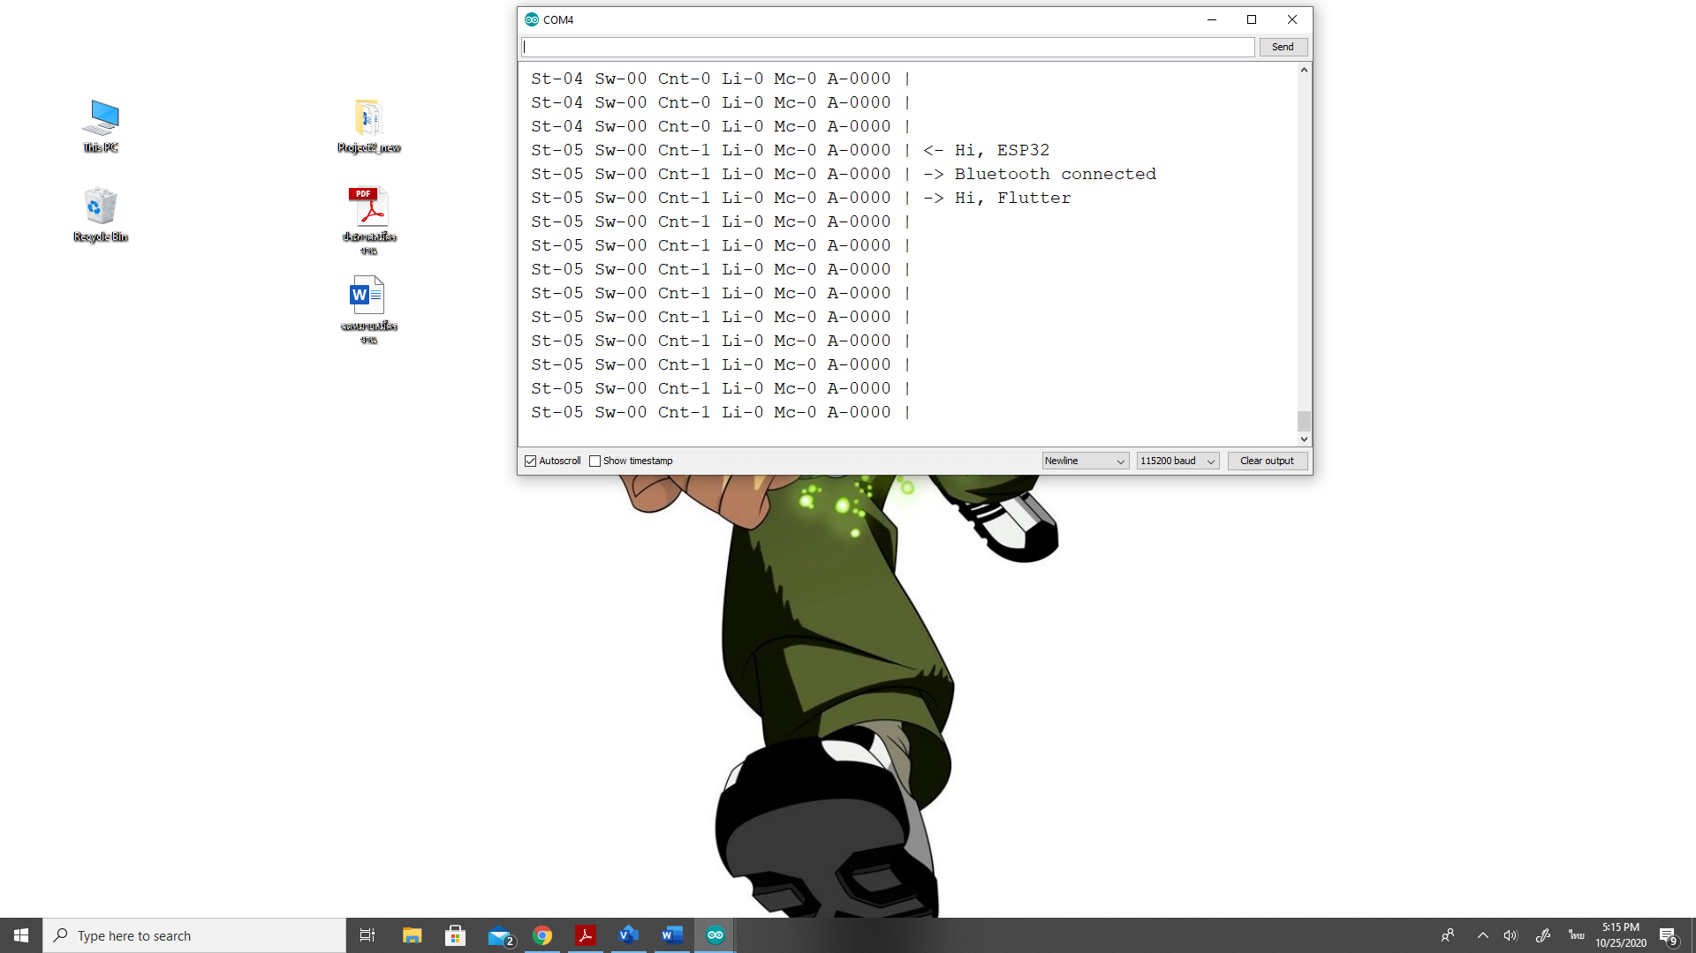

**ภาพที่ 4-1** แสดงการทำงานของซีเรียลมอนิเตอร์เมื่อทำการเชื่อมต่อบลูทธ

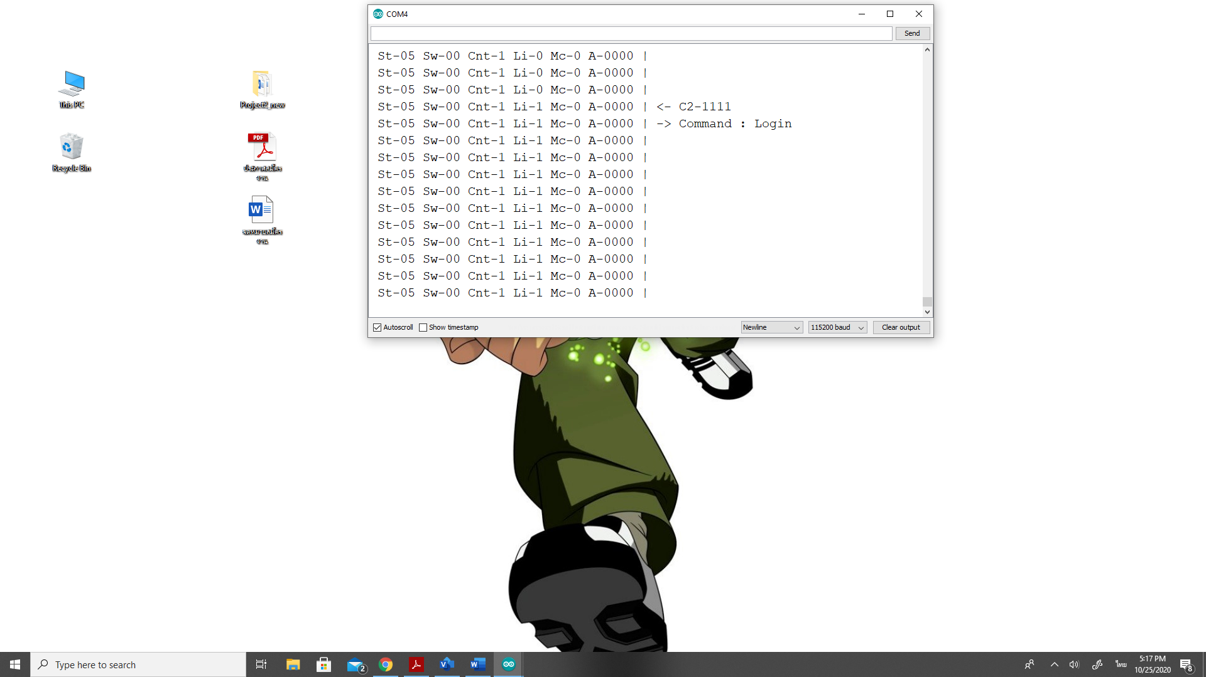

**ภาพที่ 4-2** แสดงการทำงานของซีเรียลมอนิเตอร์เมื่อทำการล็อคอิน

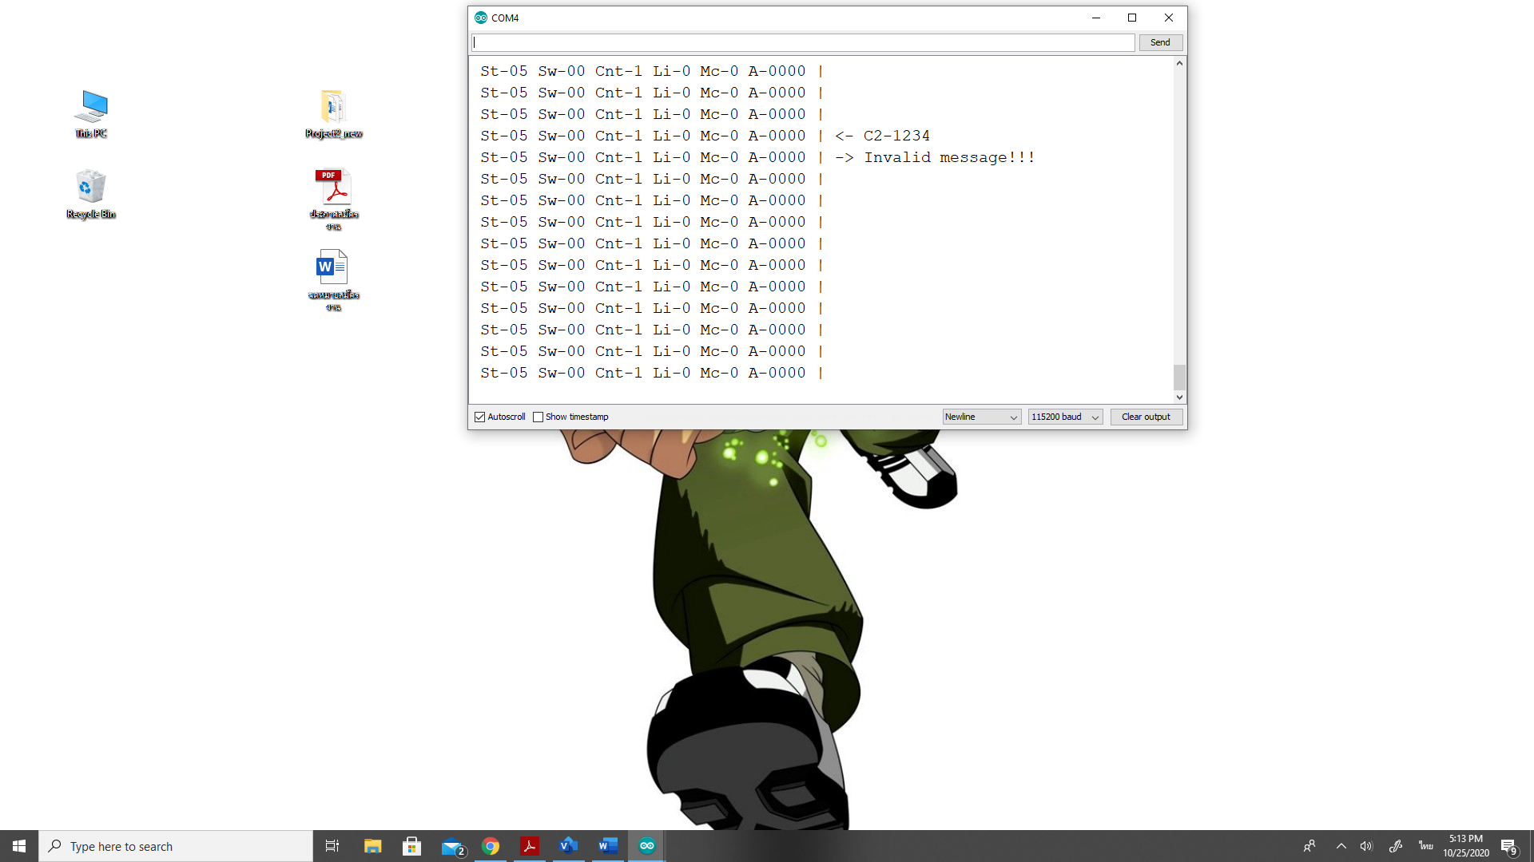

**ภาพที่ 4-3** แสดงการทำงานของซีเรียลมอนิเตอร์เมื่อส่งรหัสผ่านที่ไม่ถูกต้อง

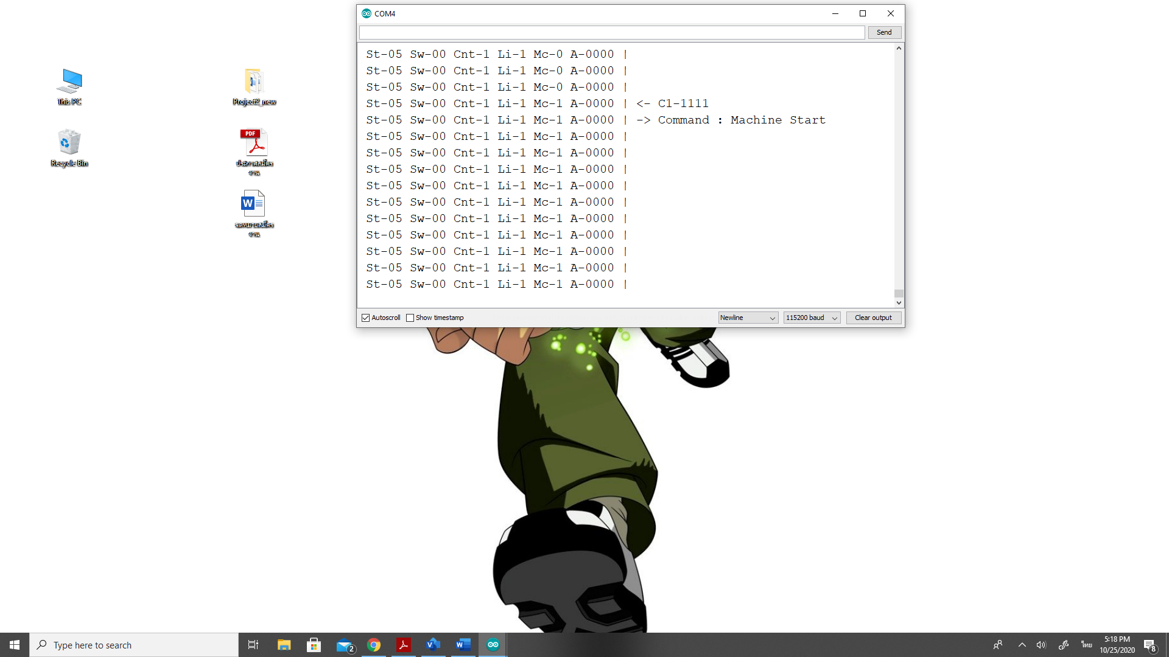

**ภาพที่ 4-4** แสดงการทำงานของซีเรียลมอนิเตอร์เมื่อทำการปลดล็อครถจักรยานยนต์

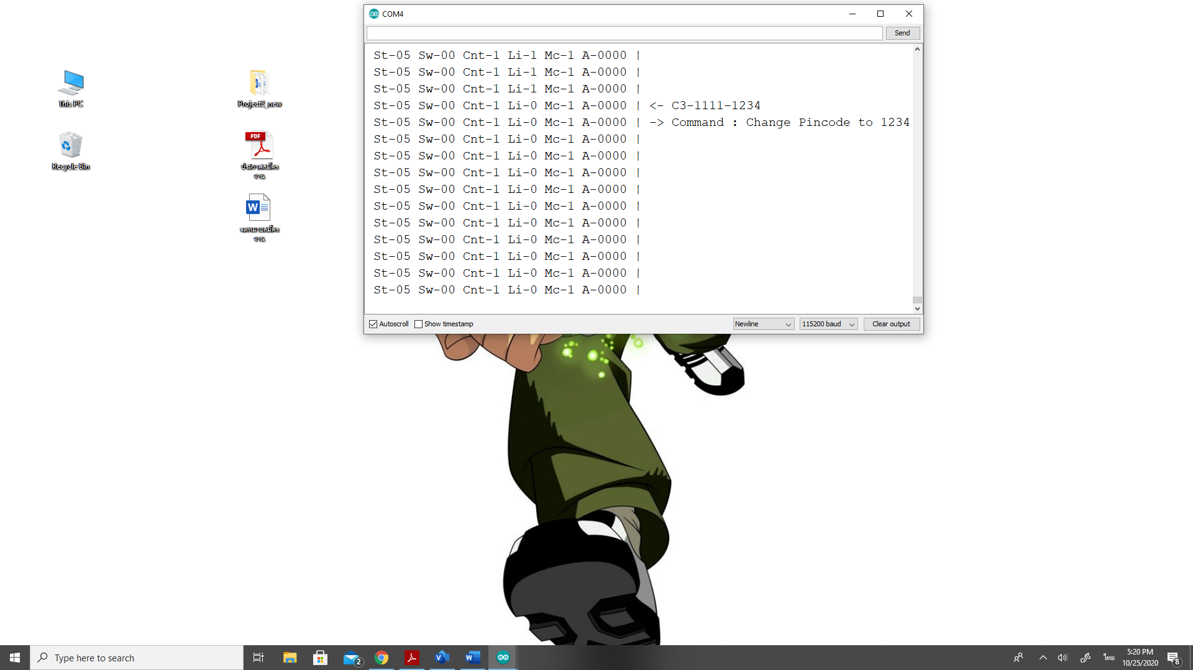

**ภาพที่ 4-5** แสดงการทำงานของซีเรียลมอนิเตอร์เมื่อทำการเปลี่ยนรหัสผ่าน

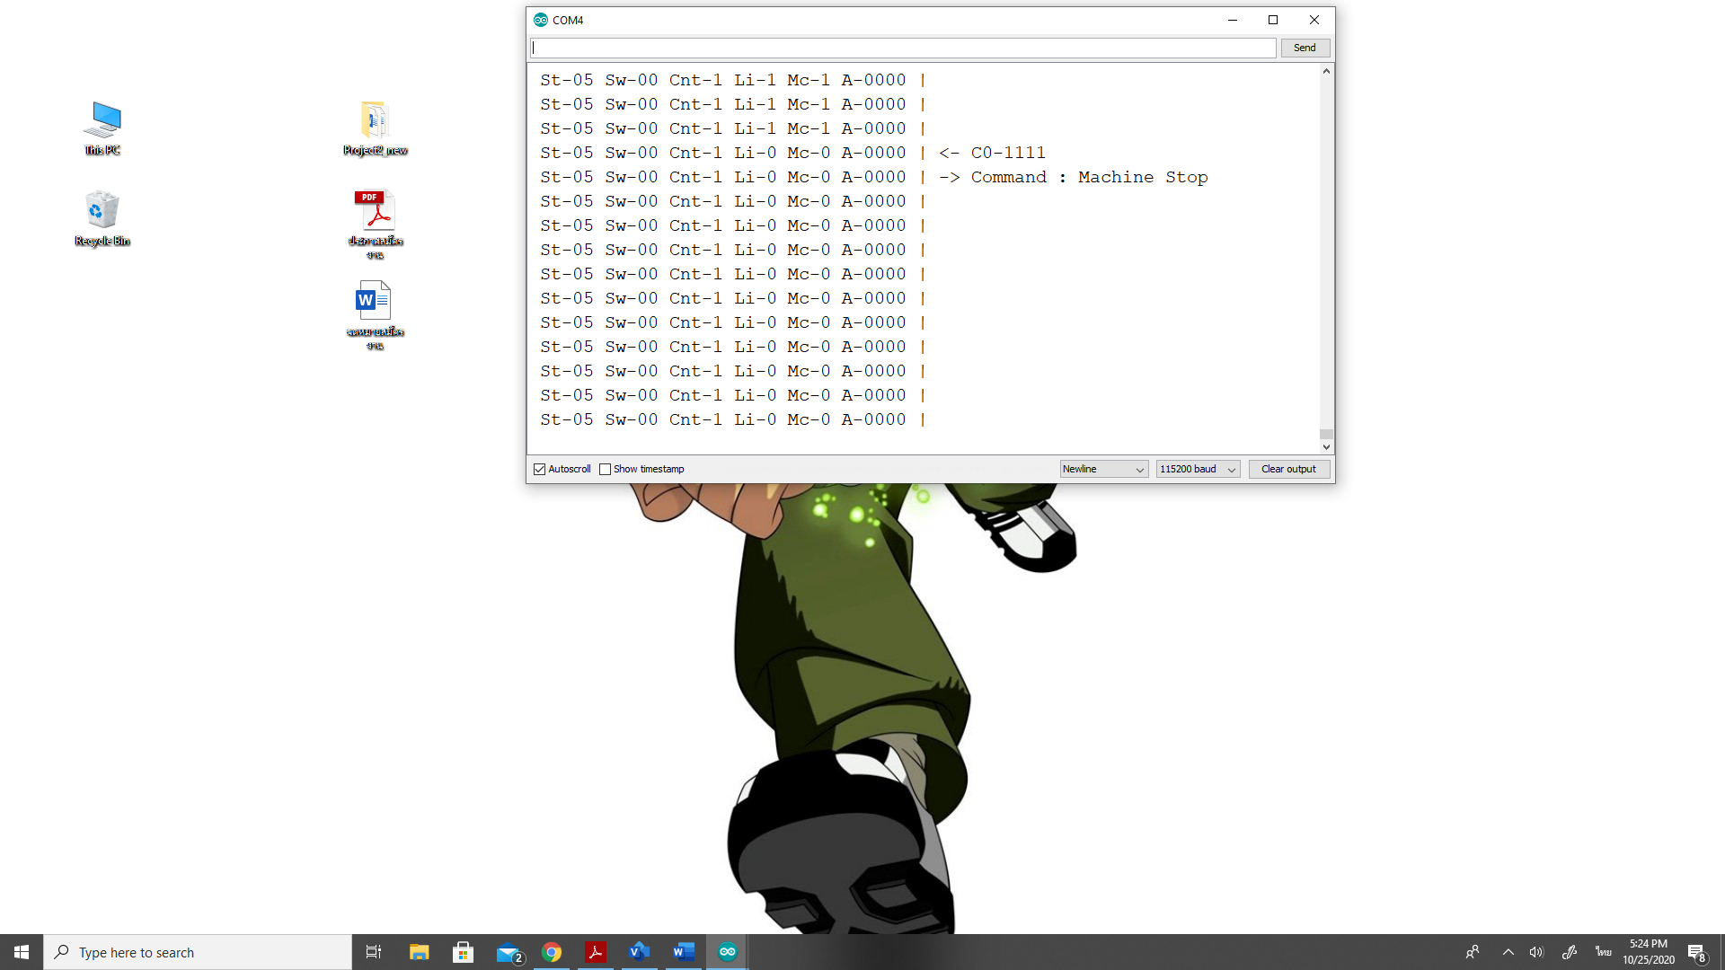

**ภาพที่ 4-6** แสดงการทำงานของซีเรียลมอนิเตอร์เมื่อทำการล็อครถจักรยานยนต์

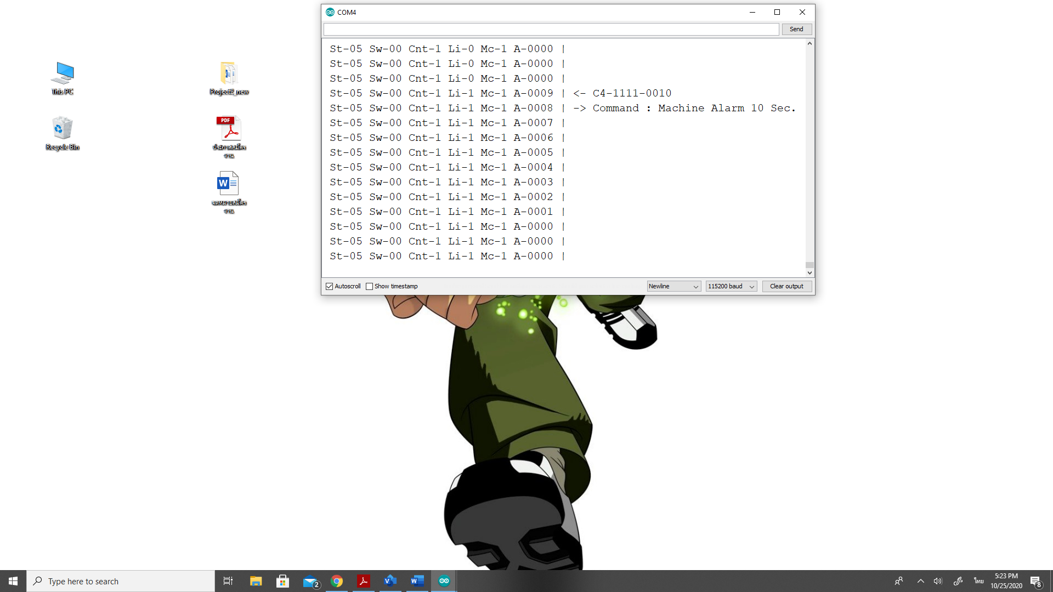

**ภาพที่ 4-7** แสดงการทำงานของซีเรียลมอนิเตอร์เมื่อทำการใช้ฟังก์ชั่นแจ้งเตือน

4.1.4 สรุปผลการทดลอง

จากผลการทดลองสรุปได้ว่าเมื่อผู้ใช้งานปลดล็อคการทำงานของรถจักรยานยนต์ตามขั้นตอนการทดลองแล้วดูกระบวนการทำงานผ่านซีเรียลมอนิเตอร์บนโปรแกรมอะดุยโน ไอดีอี พบว่าไมโครคอนโทรลเลอร์อีเอสพิโน 32 สามารถประมวลผลการทำงานที่รับคำสั่งมาจากแอพพลิเคชั่น ได้อย่างถูกต้อง

**4.2 การทดลองแสดงการทำงานด้วยจอแสดงผลโอแอลอีดี**

การทดลองนี้จะทดสอบการแสดงผลการทำงานของจอแสดงผลโอแอลอีดีเมื่อส่งคำสั่งไปยังบอร์ดไมโครคอนโทรลเลอร์อีเอสพิโน 32 โดยรับคำสั่งจากแอพพลิเคชั่นบนโทรศัพท์สมาร์ทโฟน จะแสดงเป็นข้อความเพื่อให้ผู้ใช้งานมีความเข้าใจในกระบวนการทำงานการปลดล็อคมากขึ้น

4.2.1 อุปกรณ์ที่ใช้ในการทดลองการแสดงการทำงานด้วยจอแสดงผลโอแอลอีดีมีดังนี้

1. บอร์ดไมโครคอนโทรลเลอร์อีเอสพิโน 32

2. จอแสดงผลโอแอลอีดี

3. แอพพลิเคชั่นบนโทรศัพท์มือถือสำหรับใช้งานการปลดล็อครถจักรยานยนต์

4.2.2 ขั้นตอนการทดลอง

เริ่มการทดลองด้วยการเชื่อมต่อจอแสดงผลโอแอลอีดีเข้ากับบอร์ดไมโครคอนโทรลเลอร์ อีเอสพิโน 32 และทำการเชื่อมต่อสายเชื่อมต่อกล่องวงจรควบคุม แล้วใช้งานตามการทดลองที่ 4.1 เมื่อผู้ใช้งานได้ใช้งานการปลดล็อครถจักรยานยนต์ตามขั้นตอนการทดลองแล้วนำมาแสดงผล บนจอโอแอลอีดีเพื่อดูความสอดคล้องกับการแสดงผลกระบวนการทำงานผ่านทางซีเรียลมอนิเตอร์ โดยการแสดงผลกระบวนการปลดล็อครถจักรยานยนต์จะแสดงผลดังภาพที่ 4-1 ถึงภาพที่ 4-7 ตามลำดับ

4.2.3 ผลการทดลองการแสดงการทำงานด้วยจอแสดงผลโอแอลอีดี

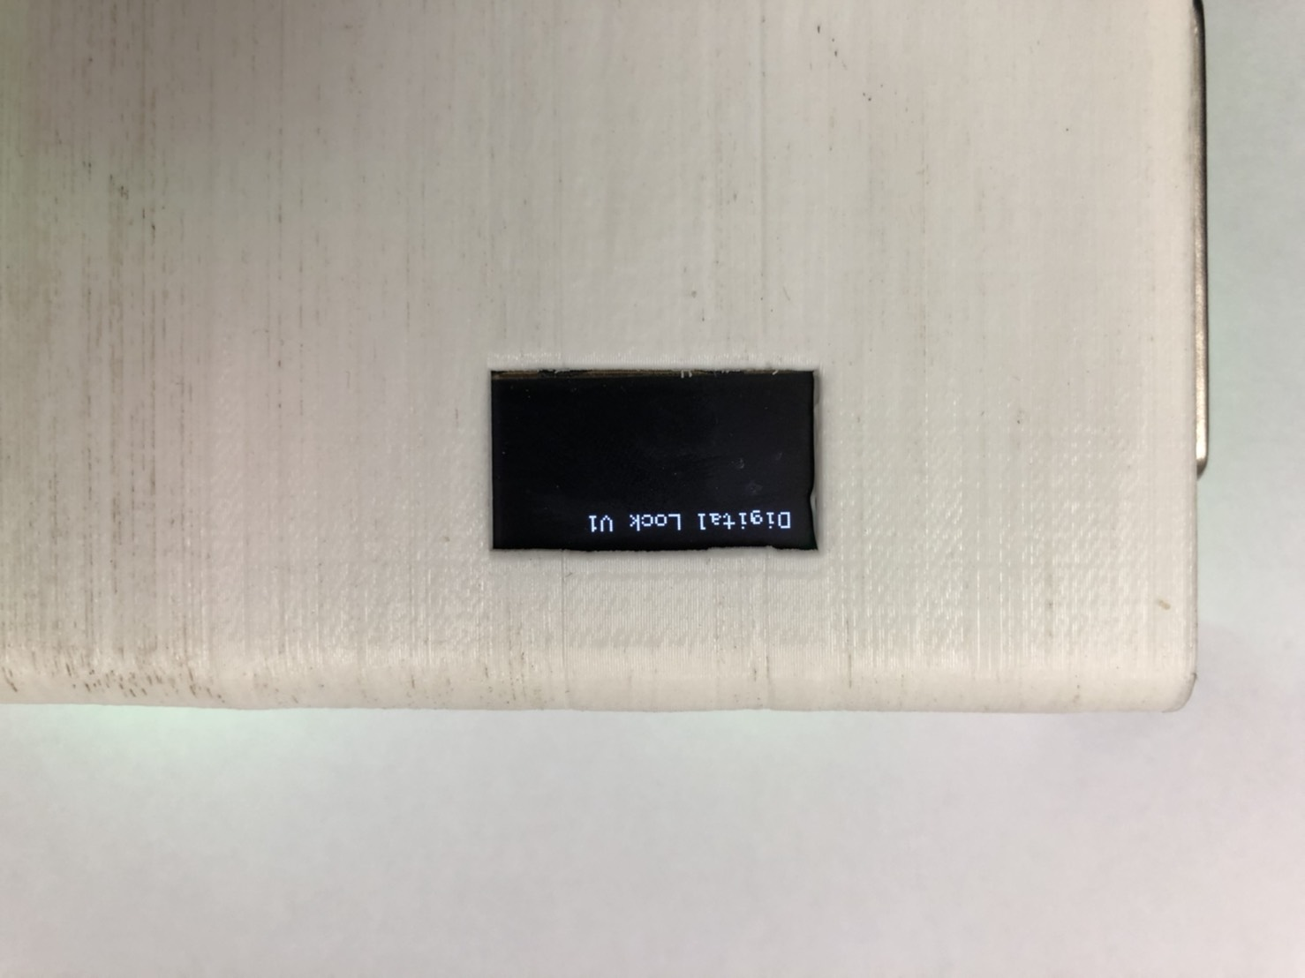

**ภาพที่ 4-8** ภาพจอแสดงผลโอแอลอีดีเมื่อเริ่มทำงาน

จากขั้นตอนการทดลองเมื่อจอแสดงผลจอโอแอลอีดีที่ถูกเชื่อมต่อเข้ากับบอร์ดไมโครคอนโทรลเลอร์อีเอสพิโน 32 ทำให้การแสดงผลของจอแสดงผลโอแอลอีดีเริ่มทำงานจะแสดงข้อความบนจอ Digital Lock V1 ดังภาพที่ 4-8

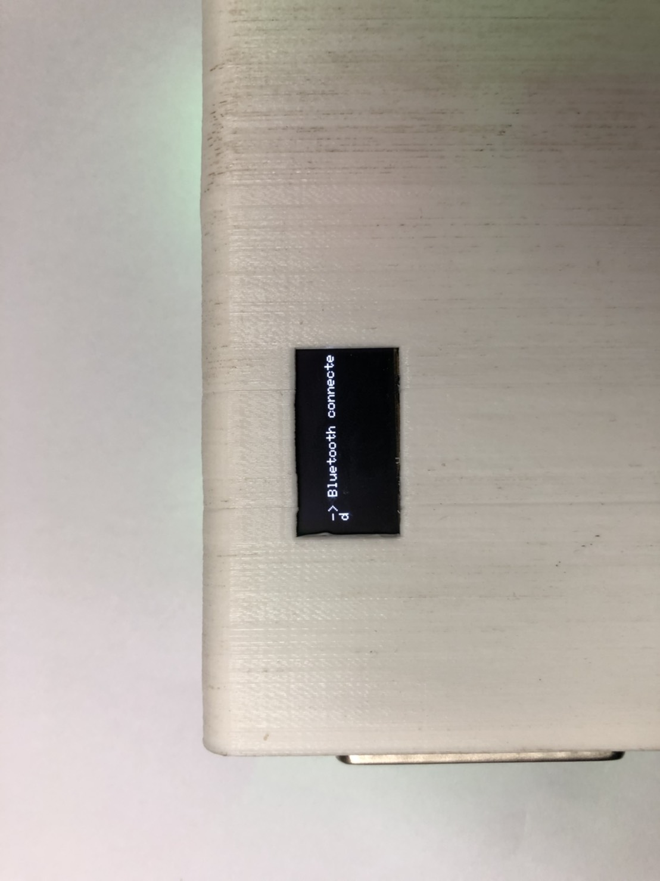

**ภาพที่ 4-9** ภาพจอแสดงผลโอแอลอีดีเมื่อเชื่อมต่อบลูทูธ

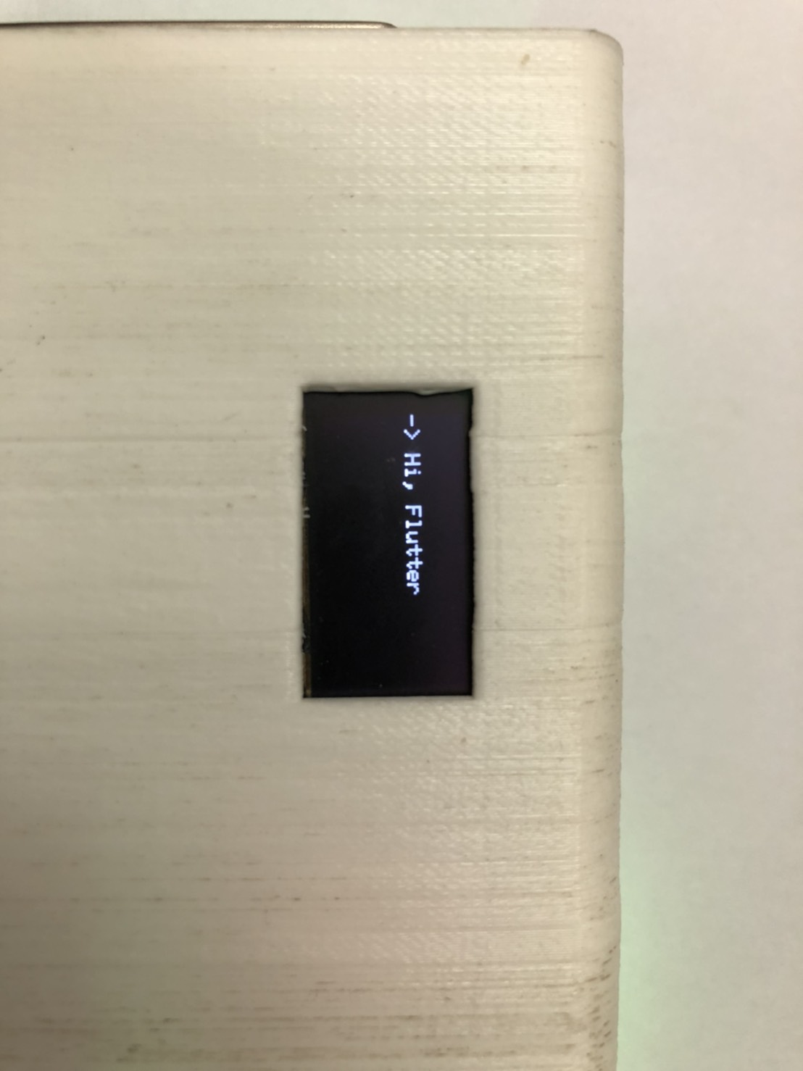

**ภาพที่ 4-10** ภาพจอแสดงผลโอแอลอีดีเมื่อกระบวนการเชื่อมต่อบลูทูธสำเร็จ

เมื่อโทรศัพท์สมาร์ทโฟนเปิดใช้งานบลูทูธและโทรศัพท์สมาร์ทโฟนสามารถเชื่อมต่อบลูทูธกับบอร์ดไมโครคอนโทรลเลอร์ได้ จอโอแอลอีดีจะแสดงข้อความ Bluetooth connected และแสดงข้อความ Hi, Flutter ดังภาพที่ 4-9 และ 4-10 ตามลำดับ

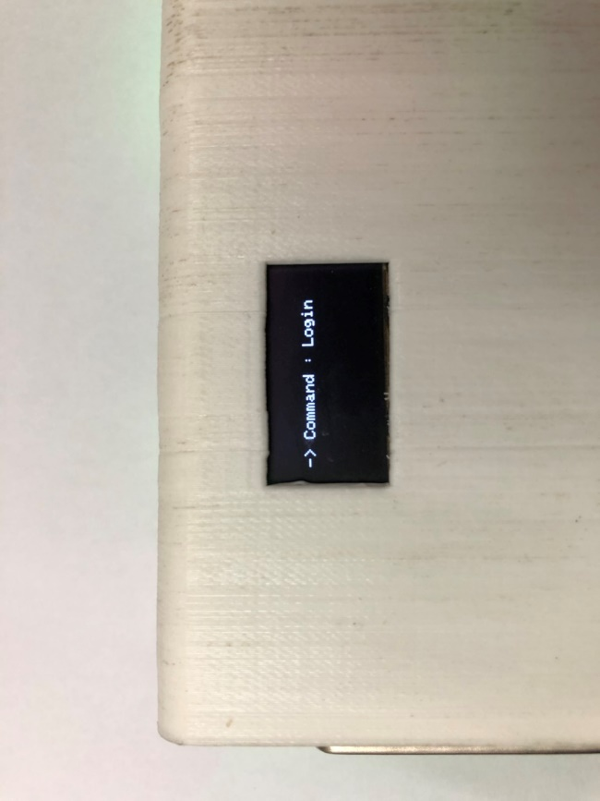

**ภาพที่ 4-11** ภาพจอแสดงผลโอแอลอีดีเมื่อกระบวนการล็อคอินสำเร็จ

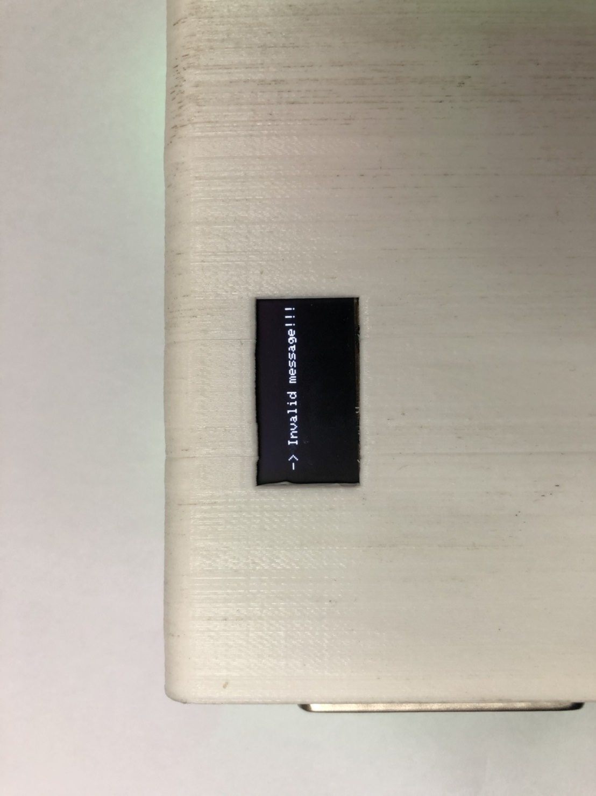

**ภาพที่ 4-12** ภาพจอแสดงผลโอแอลอีดีเมื่อกระบวนการล็อคอินไม่สำเร็จ

เมื่ออุปกรณ์เชื่อมต่อบลูทูธสำเร็จแล้วทำการเปิดแอพพลิเคชั่น จะเป็นขั้นตอนในการ ส่งรหัสผ่านเพื่อปลดล็อคการทำงานรถจักรยานยนต์โดยการส่งรหัสผ่านเพื่อประมวลผล ถ้ารหัสผ่าน ที่ถูกส่งไปประมวลผลมีความถูกต้อง จอแสดงผลโอแอลอีดีจะแสดงข้อความ Command : Login ดังภาพที่ 4-11 แต่ถ้ารหัสผ่านที่ส่งไปประมวลไม่ถูกต้อง จอแสดงผลโอแอลอีดีจะแสดงข้อความ Invalid message!!! ดังภาพที่ 4-12

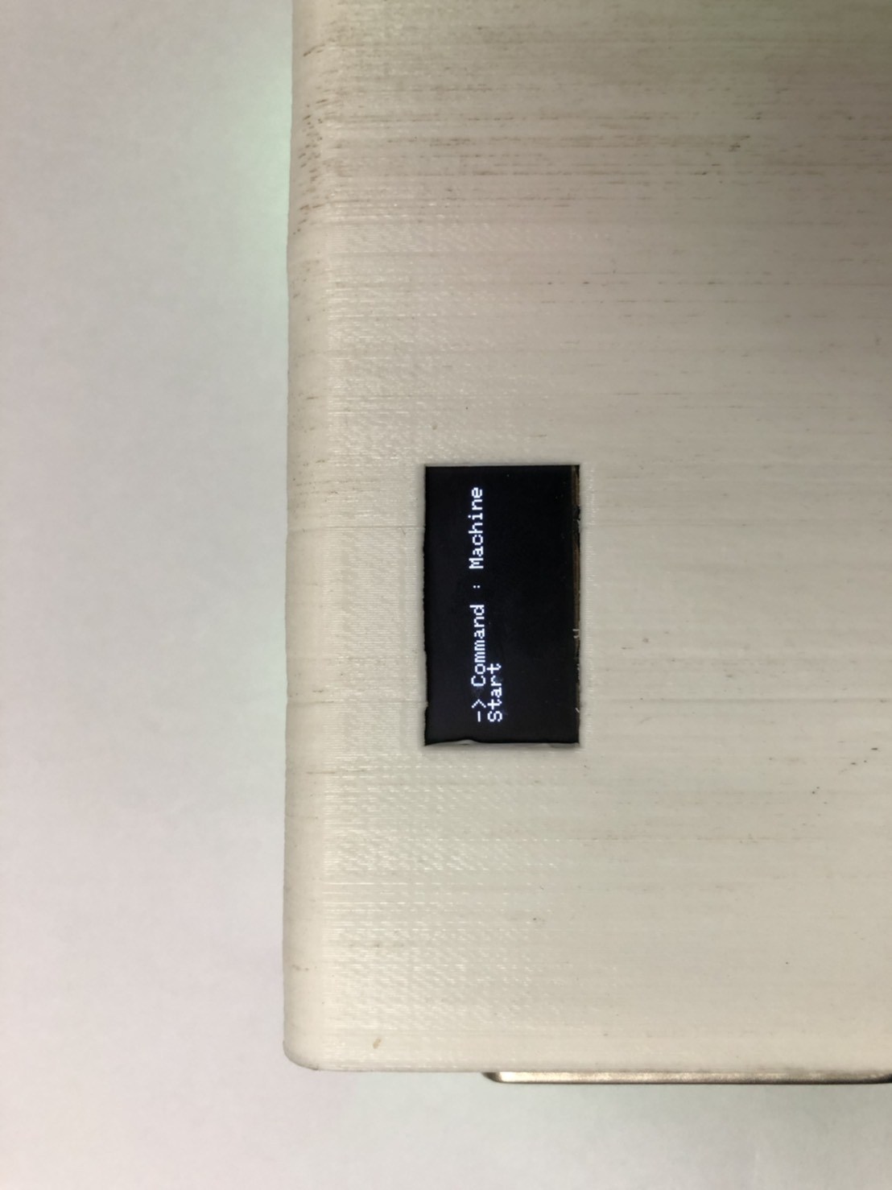

**ภาพที่ 4-13** ภาพจอแสดงผลโอแอลอีดีเมื่อรถจักรยานยนต์ถูกปลดล็อค

เมื่อทำการล็อคอินสำเร็จแล้วกดปุ่มสตาร์ทเพื่อปลดล็อคการทำงานของรถจักรยานยนต์ จอแสดงผลโอแอลอีดีจะแสดงข้อความ Command : Machine Start ดังภาพที่ 4-13

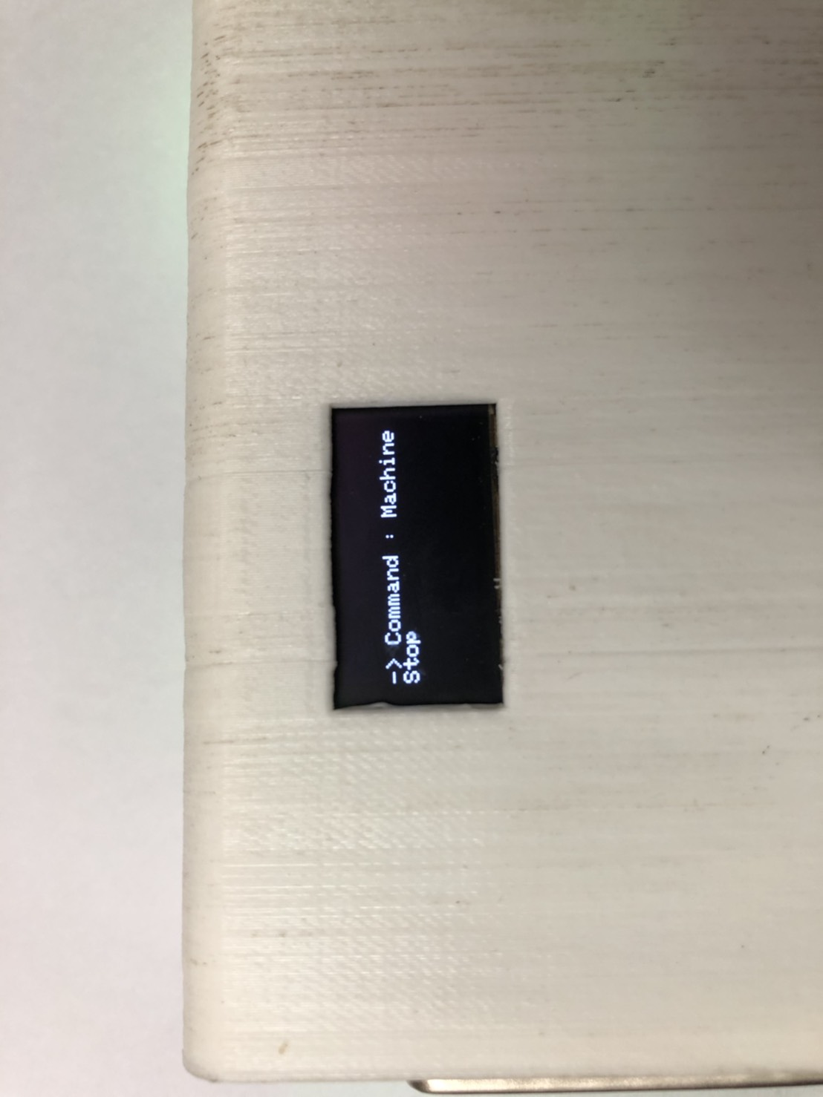

**ภาพที่ 4-14** ภาพจอแสดงผลโอแอลอีดีเมื่อรถจักรยานยนต์ถูกล็อค

เมื่อกดปุ่มสต๊อปเพื่อหยุดการทำงานของรถจักรยานยนต์ จอแสดงผลโอแอลอีดีจะแสดงข้อความ Command : Machine Start ดังภาพที่ 4-14

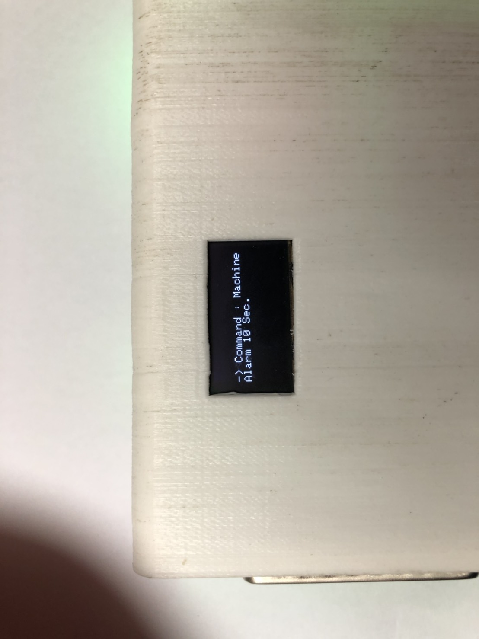

**ภาพที่ 4-15** ภาพจอแสดงผลโอแอลอีดีเมื่อใช้ฟังก์ชั่นแจ้งเตือน

ในการใช้ฟังก์ชั่นแจ้งเตือนจากการทดลองจะกำหนดเวลาที่ให้บัซเซอร์ส่งสัญญาณดังเป็นเวลา 10 วินาที จอแสดงผลโอแอลอีดีจะแสดงข้อความ Command : Machine Alarm 10 Sec. ดังภาพที่ 4-15

4.2.4 สรุปผลการทดลอง

จากการทดลองสรุปได้ว่าการแสดงผลการทำงานบนจอแสดงผลโอแอลอีดีมีความสอดคล้อง กับกระบวนการทำงานในการปลดล็อครถจักรยานยนต์ และสามารถแสดงผลเป็นข้อความที่ผู้ใช้งานสามารถเข้าใจได้

**4.3 การทดลองวัด****ความเข้มของสัญญาณ (Signal Strenght) อุปกรณ์ที่เชื่อมต่อบลูทูธ**

การทดลองนี้จะทดสอบความเข้มของสัญญาณบลูทูธของอุปกรณ์ที่เชื่อมต่อกับบอร์ดไมโครคอนโทรลเลอร์อีเอสพิโน32 ในระยะการเชื่อมต่อ และทำการทดลองในที่โล่งกับพื้นที่ในอาคาร เพื่อพิสูจน์ว่าสถานที่และระยะทางที่ต่างกันมีผลต่อความสามารถในการเชื่อมต่อบลูทูธหรือไม่

4.3.1 อุปกรณ์ที่ใช้ในการทดลองความเข้มของสัญญาณอุปกรณ์ที่เชื่อมต่อบลูทูธมีดังนี้

1. บอร์ดไมโครคอนโทรลเลอร์อีเอสพิโน32

2. คอมพิวเตอร์สำหรับอ่านค่าความเข้มของสัญญาณ

4.3.2 การใช้งานโปรแกรมเบนเน็ต

โปรแกรมเบนเน็ต (Bennett) ซึ่งเป็นโปรแกรมที่ใช้ในการแสดงผลสัญญาณบลูทูธของอุปกรณ์รอบข้างซึ่งเราสามารถดูความเข้มของสัญญาณบลูทูธที่เปิดใช้งานบลูทูธ เป็นโปรแกรมที่ถูกพัฒนาโดย The SZ Development จากภาพที่ 4-16 ตัวโปรแกรมจะแสดงข้อมูลที่ชื่อว่า ดีไวซ์ (Device) ซึ่งเป็นชื่อของอุปกรณ์ที่อยู่รอบข้าง, แมคแอสเดรส (MAC Address) เป็นหมายเลขเฉพาะของแต่ละอุปกรณ์ ,ชื่อองค์กรที่ผลิตอุปกรณ์ (Manufacture) ,ค่าความเข้มสัญญาณ ,กราฟแสดงความเข้มของสัญญาณ (Signal Strength History) ,คลาส (Class) ประเภทของอุปกรณ์ ,เซอร์วิส (Service) บริการต่างๆที่อุปกรณ์สามารถทำได้ [15]

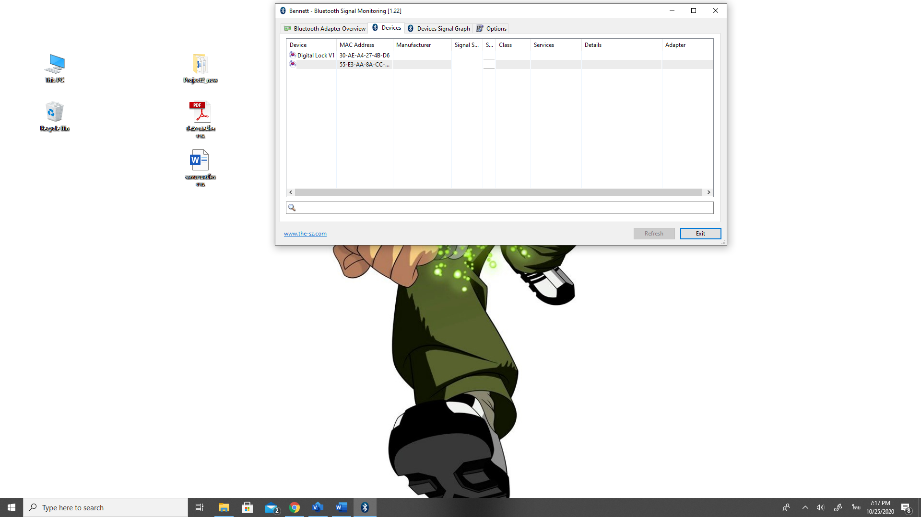

**ภาพที่ 4-16** หน้าต่างโปรแกรมเบนเน็ต

4.3.3 ขั้นตอนการทดลอง

เริ่มทำการทดลองโดยติดตั้งโปรแกรมเบนเน็ตจากนั้นทำการเปิดใช้งานบลูทธและบอร์ดไมโครคอนโทรลเลอร์อีเอสพิโน 32 ที่อัพโหลดไลบารี่ที่รองรับการใช้งานบลูทูธไว้และทำการเก็บข้อมูลของความเข้มสัญญาณในระยะต่างๆที่กำหนด ในแต่ละระยะจะทำการเก็บข้อมูลซ้ำกัน 5 ครั้ง โดยในแต่ละครั้งใช้เวลาห่างกัน 5 นาที และเคลื่อนย้ายอุปกรณ์บอร์ดไมโครคอนโทรลเลอร์อีเอสพิโน 32 ไปยังระยะต่อไปที่กำหนดไว้ตามการทดลองที่กำหนดไว้ในตารางแล้วทำการสรุปผลการทดลอง

4.3.4 ผลการทดลองการวัดความเข้มสัญญาณของอุปกรณ์ที่เชื่อมต่อบลูทูธ

จากการทดลองการวัดความเข้มสัญญาณของอุปกรณ์ที่เชื่อมต่อบลูทูธผลลัพธ์จากการวัดอ้างอิงมาจากการใช้โปรแกรมเบนเน็ต วัดค่าซึ่งจะได้หน่วยแสดงค่าสัญญาณเป็นเดซิเบลมิลลิวัตต์ (dBm : Decibel milliwatts)เป็นหน่วยระดับที่ใช้ระบุว่าอัตราส่วนกำลังแสดงเป็นเดซิเบลโดยอ้างอิงถึงหนึ่งมิลลิวัตต์ ใช้ในเครือข่ายวิทยุไมโครเวฟและเครือข่ายการสื่อสารด้วยไฟเบอร์ออปติกเพื่อวัดกำลังสัมบูรณ์ที่สะดวกเนื่องจากความสามารถในการแสดงทั้งค่าที่มากและน้อยมากในรูปแบบสั้น ๆ เมื่อเทียบกับเดซิเบลมิลลิวัตต์ซึ่งอ้างอิงถึงหนึ่งวัตต์โดยมีสูตรการแปลงหน่วยตามสมการ

จากสมการ 0 dBm = 1 mW (4-1)

X = 10log10 (P / 1 mW)

P = 1 mW x 10 X / 10

เมื่อ

X = ตัวแปรในการหาค่า dBm

P = ตัวแปรในการหาค่า mW

โดยกำลังรับสัญญาณสูงสุดและต่ำสุดของเครือข่ายไร้สายจะอยู่ในช่วง -10 ถึง -100 เดซิเบลมิลลิวัตต์ สามารถแปลงเป็นหน่วยวัตต์ได้เป็น 100 ไมโครวัตต์ ถึง 0.1 พิโกวัตต์ หากค่าตัวเลขที่ได้ต่ำกว่าแสดงว่ามีความเข้มของสัญญาณมากกว่า แต่ถ้าหากค่าตัวเลขที่ได้มีค่ามากแสดงว่ามีความเข้มของสัญญาณน้อยกว่า และถ้ามากกว่า -100 เดซิเบลมิลลิวัตต์ แสดงว่าพื้นที่บริเวณนั้นไม่มีสัญญาณ (Dead Zone) ซึ่งผลการทดลองสามารถแสดงได้ดังตารางที่ ตารางที่ 4-1 ถึงตารางที่ 4-6 ตามลำดับ

**ตารางที่ 4-3** ผลการทดลองวัดความเข้มของสัญญาณบลูทูธในระยะที่วางอยู่ติดกัน

|  |  |  |  |  |  |  |
| --- | --- | --- | --- | --- | --- | --- |
|  | **ค่าความเข้มสัญญาณบลูทูธ (เดซิเบลมิลลิวัตต์)** | | | | | |
| **ครั้งที่ 1** | **ครั้งที่ 2** | **ครั้งที่ 3** | **ครั้งที่ 4** | **ครั้งที่ 5** | **ค่าเฉลี่ย** |
| **สถานะการเชื่อมต่อแบบอยู่นอกอาคาร** | -40 | -40 | -40 | -41 | -41 | -40.4 |
| **สถานะการเชื่อมต่อแบบอยู่ในอาคาร** | -44 | -43 | -41 | -56 | -51 | -47.0 |

จากตารางที่ 4-3 การทดลองวัดความเข้มของสัญญาณบลูทูธในระยะที่วางอยู่ติดกัน ขณะอยู่นอกอาคารและในอาคาร มีค่าเฉลี่ยของค่าที่วัดได้ คือ -40.4 เดซิเบลมิลลิวัตต์ และ -47 เดซิเบลมิลลิวัตต์ ซึ่งเป็นค่าที่ความเข้มของสัญญาณบลูทูธมากกว่าระดับมาตรฐาน คือ -70 เดซิเบลมิลลิวัตต์

**ตารางที่ 4-4** ผลการทดลองวัดความเข้มของสัญญาณบลูทูธในระยะ 5 เมตร

|  |  |  |  |  |  |  |
| --- | --- | --- | --- | --- | --- | --- |
|  | **ค่าความเข้มสัญญาณบลูทูธ (เดซิเบลมิลลิวัตต์)** | | | | | |
| **ครั้งที่ 1** | **ครั้งที่ 2** | **ครั้งที่ 3** | **ครั้งที่ 4** | **ครั้งที่ 5** | **ค่าเฉลี่ย** |
| **สถานะการเชื่อมต่อแบบอยู่นอกอาคาร** | -72 | -74 | -73 | -74 | -72 | -73 |
| **สถานะการเชื่อมต่อแบบอยู่ในอาคาร** | -66 | -75 | -73 | -69 | -71 | -70.8 |

จากตารางที่ 4-4 ค่าเฉลี่ยจากการวัดความเข้มของสัญญาณบลูทูธในระยะ 5 เมตรของสถานะการเชื่อมต่อแบบอยู่นอกอาคารและสถานะการเชื่อมต่อแบบอยู่ในอาคารคือ -73 เดซิเบลมิลลิวัตต์ และ -70.8 เดซิเบลมิลลิวัตต์ ตามลำดับเป็นค่าที่อยู่ในระดับมาตรฐาน การใช้งาน

**ตารางที่ 4-5** ผลการทดลองวัดความเข้มของสัญญาณบลูทูธในระยะ 10 เมตร

|  |  |  |  |  |  |  |
| --- | --- | --- | --- | --- | --- | --- |
|  | **ค่าความเข้มสัญญาณบลูทูธ (เดซิเบลมิลลิวัตต์)** | | | | | |
| **ครั้งที่ 1** | **ครั้งที่ 2** | **ครั้งที่ 3** | **ครั้งที่ 4** | **ครั้งที่ 5** | **ค่าเฉลี่ย** |
| **สถานะการเชื่อมต่อแบบอยู่นอกอาคาร** | -85 | -84 | -84 | -83 | -84 | -84 |
| **สถานะการเชื่อมต่อแบบอยู่ในอาคาร** | -80 | -79 | -77 | -84 | -79 | -79.8 |

จากตารางที่ 4-5 การทดลองวัดความเข้มของสัญญาณบลูทูธในระยะ 10 เมตร ขณะอยู่ นอกอาคารและในอาคาร มีค่าเฉลี่ยของค่าที่วัดได้ คือ -84 เดซิเบลมิลลิวัตต์ และ -79.8 เดซิเบลมิลลิวัตต์ ซึ่งเป็นค่าที่ความเข้มของสัญญาณบลูทูธน้อยกว่าระดับมาตรฐาน คือ -70 เดซิเบลมิลลิวัตต์

**ตารางที่ 4-6** ผลการทดลองวัดความเข้มของสัญญาณบลูทูธในระยะ 15 เมตร

|  |  |  |  |  |  |  |
| --- | --- | --- | --- | --- | --- | --- |
|  | **ค่าความเข้มสัญญาณบลูทูธ (เดซิเบลมิลลิวัตต์)** | | | | | |
| **ครั้งที่ 1** | **ครั้งที่ 2** | **ครั้งที่ 3** | **ครั้งที่ 4** | **ครั้งที่ 5** | **ค่าเฉลี่ย** |
| **สถานะการเชื่อมต่อแบบอยู่นอกอาคาร** | -77 | -77 | -78 | -79 | -76 | -77.4 |
| **สถานะการเชื่อมต่อแบบอยู่ในอาคาร** | -88 | -94 | -88 | -78 | -83 | -86.2 |

จากตารางที่ 4-6 การทดลองวัดความเข้มของสัญญาณบลูทูธในระยะ 15 เมตร ขณะอยู่ นอกอาคารและในอาคาร มีค่าเฉลี่ยของค่าที่วัดได้ คือ -77.4 เดซิเบลมิลลิวัตต์ และ -86.2 เดซิเบลมิลลิวัตต์ ซึ่งเป็นค่าที่ความเข้มของสัญญาณบลูทูธน้อยกว่าระดับมาตรฐาน คือ -70 เดซิเบลมิลลิวัตต์

**ตารางที่ 4-7** ผลการทดลองวัดความเข้มของสัญญาณบลูทูธในระยะ 20 เมตร

|  |  |  |  |  |  |  |
| --- | --- | --- | --- | --- | --- | --- |
|  | **ค่าความเข้มสัญญาณบลูทูธ (เดซิเบลมิลลิวัตต์)** | | | | | |
| **ครั้งที่ 1** | **ครั้งที่ 2** | **ครั้งที่ 3** | **ครั้งที่ 4** | **ครั้งที่ 5** | **ค่าฉลี่ย** |
| **สถานะการเชื่อมต่อแบบอยู่นอกอาคาร** | -86 | -84 | -85 | -85 | -85 | -85 |
| **สถานะการเชื่อมต่อแบบอยู่ในอาคาร** | >-100 | -91 | > -100 | > -100 | -93 | ไม่สามารถหาค่าเฉลี่ยได้ |

จากตารางที่ 4-7 ในระยะ 20 เมตรเมื่อทำการวัดค่าความเข้มของสัญญาณบลูทูธในสถานะการเชื่อมต่อแบบอยู่นอกอาคารพบว่าสัญญาณบลูทูธยังอยู่ในระดับที่สามารถเชื่อมต่อได้ แต่ในสถานะการเชื่อมต่อแบบอยู่ในอาคารพบว่าค่าความเข้มของสัญญาณบลูทูธที่วัดได้มีค่ามากกว่า -100 เดซิเบลมิลลิวัตต์ ซึ่งเป็นระดับที่อุปกรณ์ไม่สามารถเชื่อมต่อได้ในบางที

**ตารางที่ 4-8** ผลการทดลองวัดความเข้มของสัญญาณบลูทูธในระยะ 25 เมตร

|  |  |  |  |  |  |  |
| --- | --- | --- | --- | --- | --- | --- |
|  | **ค่าความเข้มสัญญาณบลูทูธ (เดซิเบลมิลลิวัตต์)** | | | | | |
| **ครั้งที่ 1** | **ครั้งที่ 2** | **ครั้งที่ 3** | **ครั้งที่ 4** | **ครั้งที่ 5** | **ค่าเฉลี่ย** |
| **สถานะการเชื่อมต่อแบบอยู่นอกอาคาร** | -89 | -89 | -89 | -88 | -90 | -89 |
| **สถานะการเชื่อมต่อแบบอยู่ในอาคาร** | > -100 | > -100 | > -100 | > -100 | > -100 | ไม่สามารถหาค่าเฉลี่ยได้ |

จากตารางที่ 4-8 ในระยะ 25 เมตรเมื่อทำการวัดค่าความเข้มของสัญญาณบลูทูธในสถานะการเชื่อมต่อแบบอยู่ในอาคารพบว่าค่าความเข้มของสัญญาณบลูทูธที่วัดได้มีค่ามากกว่า -100 เดซิเบลมิลลิวัตต์ ซึ่งเป็นระดับที่อุปกรณ์ไม่สามารถเชื่อมต่อบลูทูธได้

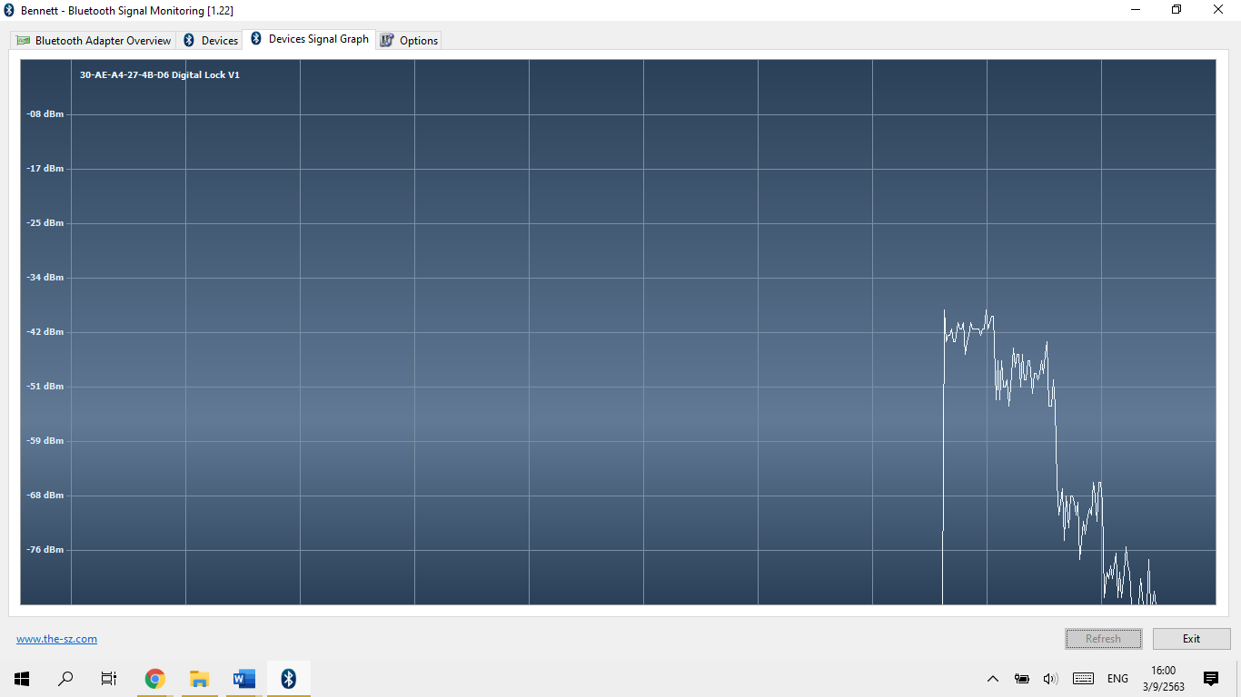

**ภาพที่ 4-17** กราฟแสดงความเข้มของสัญญาณบลูทูธเมื่ออยู่ในอาคารในระยะ 0 ถึง 25 เมตร

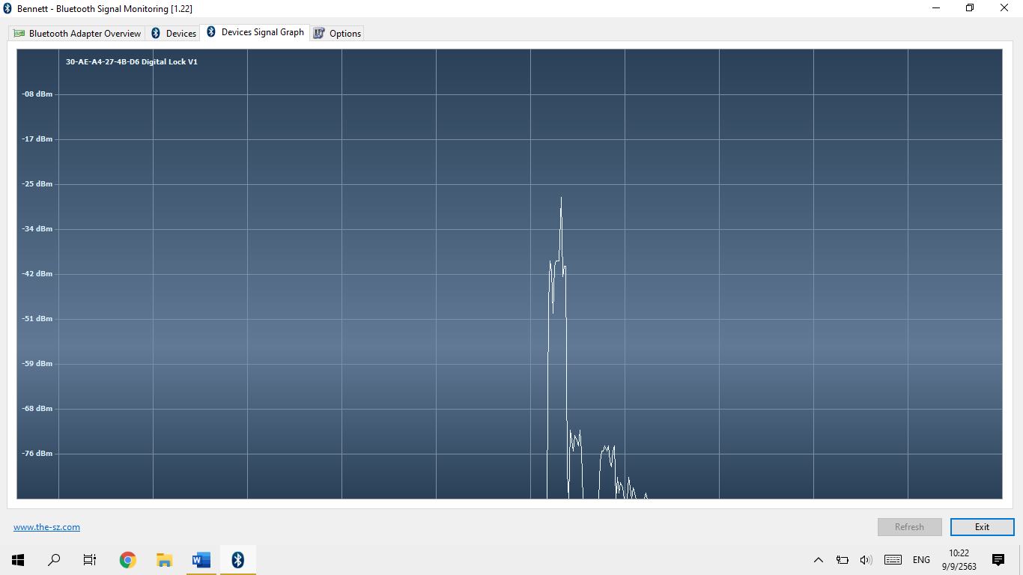

**ภาพที่ 4-18** กราฟแสดงความเข้มของสัญญาณบลูทูธเมื่ออยู่นอกอาคารในระยะ 0 ถึง 25 เมตร

4.3.5 สรุปผลการทดลอง

จากผลการทดลองสรุปได้ว่าค่าความเข้มสัญญาณบลูทูธเมื่ออุปกรณ์อยู่ภายในอาคารจะมีค่าที่น้อยกว่านอกอาคาร แต่เมื่ออยู่ภายนอกอาคารจะมีค่าความเข้มที่เสถียรมากกว่าและระยะ ในการเชื่อมต่อสัญญาณบลูทูธสามารถเชื่อมต่อได้ไกลกว่าภายในอาคาร

**4.4 การทดลองหาค่าความคลาดเคลื่อนของพิกัดบนแอพพลิเคชั่น**

การทดลองนี้จะหาค่าความคลาดเคลื่อนของตำแหน่งของรถจักรยานยนต์ที่แสดงบนแอพพลิเคชั่นโดยแสดงตำแหน่งเป็นค่าละติจูด (Latitude) และลองจิจูด (Longitude) โดยจะเก็บค่าพิกัดทางภูมิศาสตร์ที่ทำให้สามารถรู้ตำแหน่งนั้นๆได้จากค่าตัวเลขของพิกัดทางภูมิศาสตร์ ซึ่งการระบุจะมีตัวเลข 2 ชุด เรียกว่า เส้นละติจูด เป็นเส้นสมมติที่วางตามแนวนอนของโลกและยังมีเส้นที่วางตัวตามแนวนอนของโลกตามระดับความสูงกว่าหรือต่ำกว่าซึ่งเรียกว่า เส้นขนานเส้นละติจูด (Parallels of Latitude) และเส้นลองจิจูดเป็นเส้นสมมติที่วางตามแนวตั้งของโลก หรือที่เรียกว่าเส้นเมอร์ริเดียน (Meridian)

4.4.1 อุปกรณ์ที่ใช้ในการทดลองหาค่าความคลาดเคลื่อนของพิกัดบนแอพพลิเคชั่นมีดังนี้

1. บอร์ดไมโครคอนโทรลเลอร์อีเอสพิโน32

2. โทรศัพท์สมาร์ทโฟน

4.4.2 ขั้นตอนการทดลอง

เริ่มการทดลองโดยนำบอร์ดไมโครคอนโทรลเลอร์อีเอสพิโน32 วางในตำแหน่งที่กำหนดแล้วหาค่าละติจูดและลองติจูดจริงจากโทรศัพท์สมาร์ทโฟนโดยใช้แอพพลิเคชั้น Google Maps และหาค่าพิกัดจากแอพพลิเคชั่น ทำการหาพิกัดซ้ำกันจำนวน 5 ครั้งเพื่อหาค่าเฉลี่ยของตำแหน่งที่ได้จากการวัดซ้ำแล้วนำมาเปรียบเทียบกับค่าจริงแล้วจึงทำการสรุปผลการทดลอง

4.4.3 ผลการทดลองหาค่าความคลาดเคลื่อนของพิกัดบนแอพพลิเคชั่น

จากการทดลองหาค่าความคลาดเคลื่อนของตำแหน่งละติจูดและลองจิจูดบนแอพพลิเคชั่นอ้างอิงค่าพิกัดละติจูดและลองจิจูดมากจากแอพพลิเคชั่น Google Map โดยตำแหน่งที่ 1 อุปกรณ์ ไปวางอยู่บริเวณข้างอาคารสูง ตำแหน่งที่ 2 อุปกรณ์ถูกวางบริเวณที่โล่ง และตำแหน่งที่ 3 อุปกรณ์วางในอาคารจอดรถที่มีความเข้มของสัญญาณต่ำ โดยชุดตัวเลขแรกเป็นค่าละติจูดและค่าที่สอง เป็นค่าลองจิจูดซึ่งผลการทดลองสามารถแสดงได้ดังตารางที่ 4-9

**ตารางที่ 4-9** ผลการทดลองหาค่าความคลาดเคลื่อนของพิกัดบนแอพพลิเคชั่น

|  |  |  |  |
| --- | --- | --- | --- |
|  | **ค่าความคลาดเคลื่อนของพิกัด (ค่าละติจูด, ลองจิจูด)** | | |
| **ตำแหน่งที่ 1** | **ตำแหน่งที่ 2** | **ตำแหน่งที่ 3** |
| **ตำแหน่งจริง** | 13.7948, 100.2985 | 13.7968, 100.2994 | 13.7932, 100.3014 |
| **ครั้งที่ 1** | 13.7949, 100.2978 | 13.7955, 100.2998 | 13.7921, 100.3012 |
| **ครั้งที่ 2** | 13.7944, 100.2980 | 13.7956, 100.2999 | 13.7921, 100.3012 |
| **ครั้งที่ 3** | 13.7946, 100.2981 | 13.7946, 100.2999 | 13.7921, 100.3012 |
| **ครั้งที่ 4** | 13.7949, 100.2979 | 13.7960, 100.3001 | 13.7921, 100.3012 |
| **ครั้งที่ 5** | 13.7948, 100.2980 | 13.7946, 100.2998 | 13.7946, 100.2998 |
| **ค่าเฉลี่ย** | 13.7947, 100.2980 | 13.7953, 100.2999 | 13.7926, 100.3009 |

4.4.4 สรุปผลการทดลอง

จากการทดลองพบว่าจากการหาค่าละติจูดและลองจิจูดเมื่อเปรียบเทียบกับตำแหน่งจริง จะมีความคลาดเคลื่อนเล็กน้อยซึ่งสาเหตุที่เข้ามาเกี่ยวข้องเกิดขึ้นจากตำแหน่งที่เรากำหนดส่งผล ต่อสัญญาณของเครือข่ายโทรศัพท์มือถือ เช่นเมื่ออยู่ในที่อับสัญญาณตำแหน่งที่แอพพลิเคชั่นแสดง จะมีความคลาดเคลื่อนมากกว่าในที่โล่งดังภาพที่ 4-19 ถึง ภาพที่ 4-24

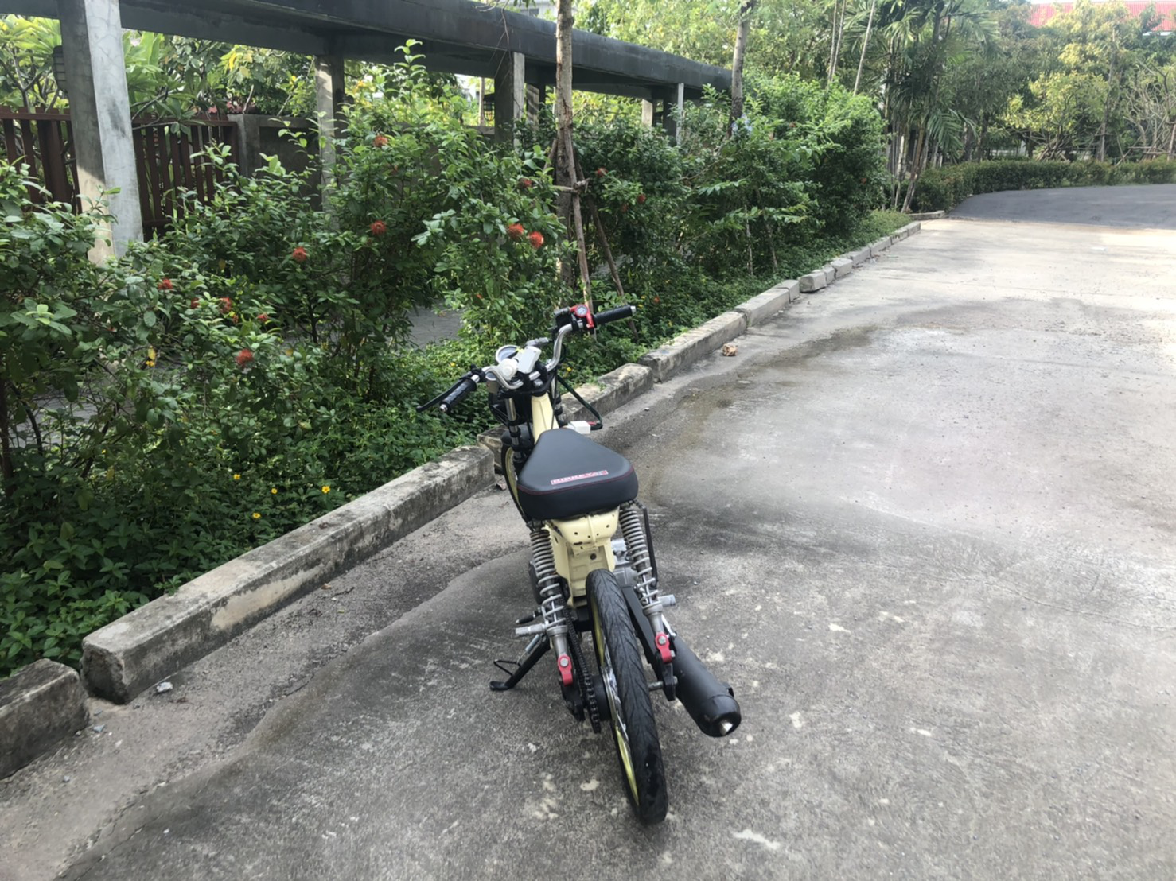

**ภาพที่ 4-19** ภาพตัวอย่างรถจักรยานยนต์ที่จอดในที่โล่งแจ้ง

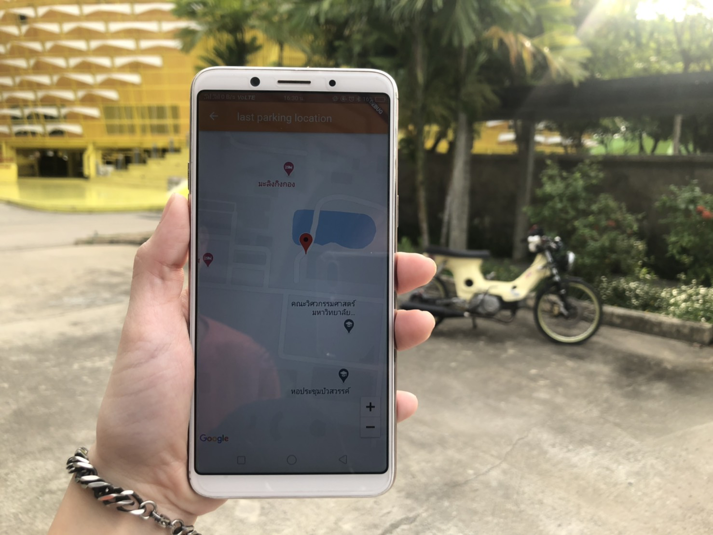

**ภาพที่ 4-20** ภาพตัวอย่างรถจักรยานยนต์กับการแสดงตำแหน่งที่จอดในที่โล่งแจ้ง

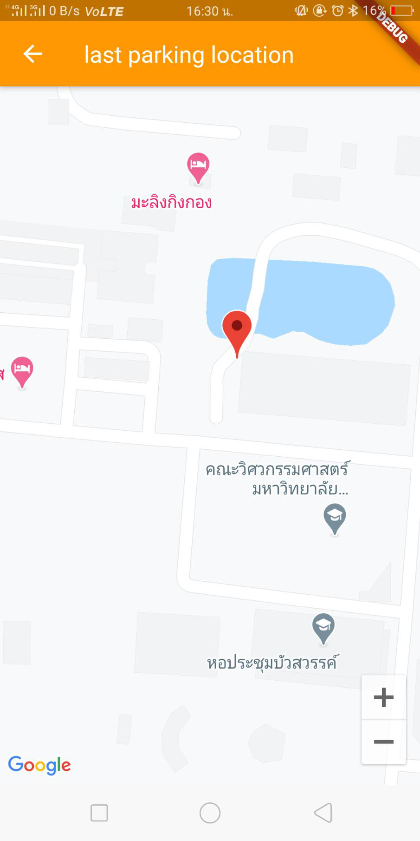

**ภาพที่ 4-21** ภาพตัวอย่างการแสดงตำแหน่งจอดในที่โล่งแจ้ง

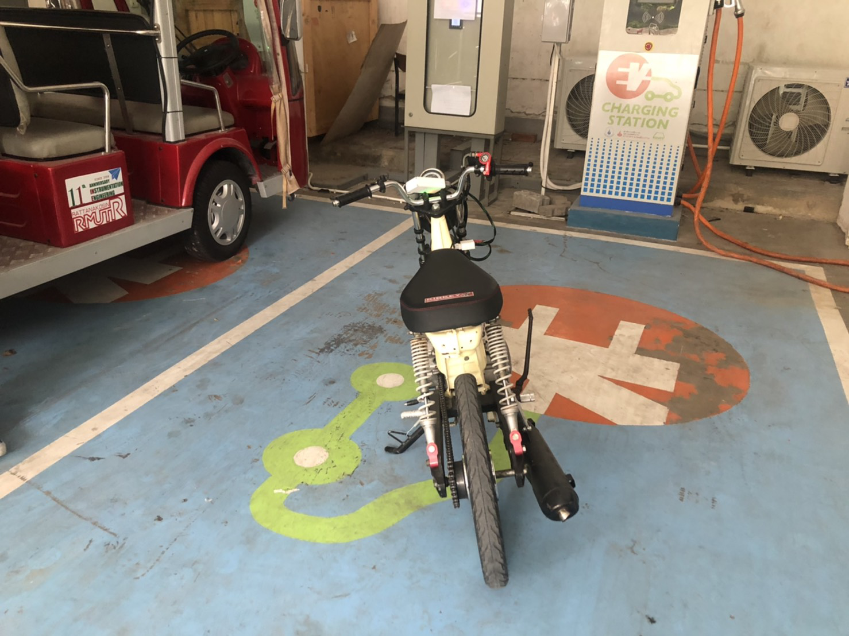

**ภาพที่ 4-22** ภาพตัวอย่างรถจักรยานยนต์ที่จอดในที่อับสัญญาณ

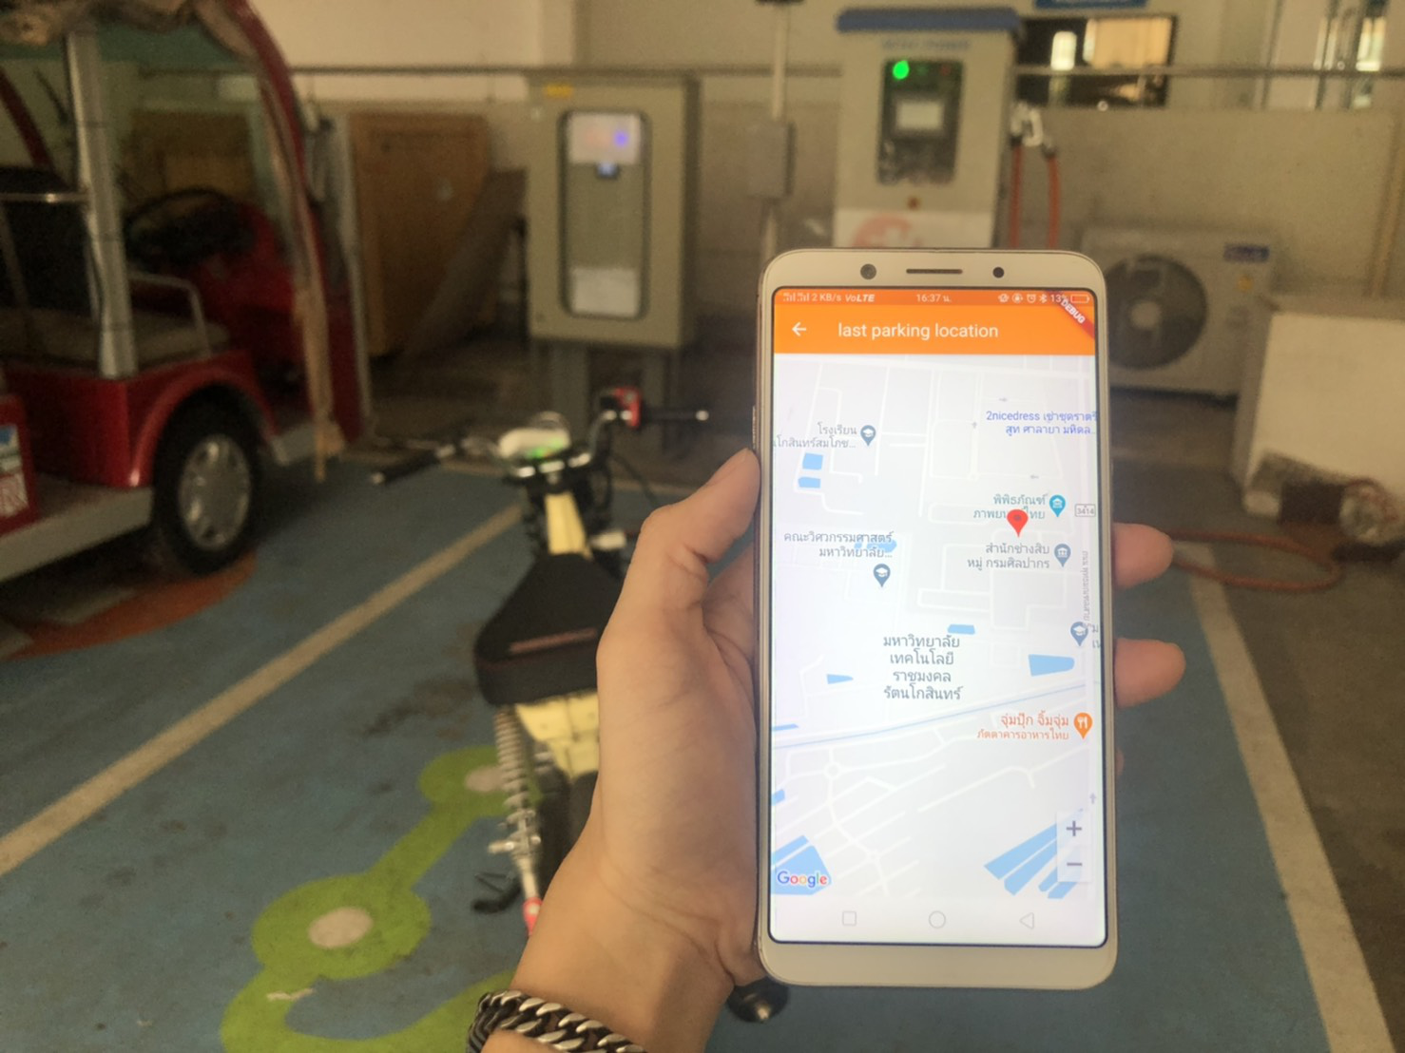

**ภาพที่ 4-23** ภาพตัวอย่างรถจักรยานยนต์กับการแสดงตำแหน่งที่จอดในที่อับสัญญาณ

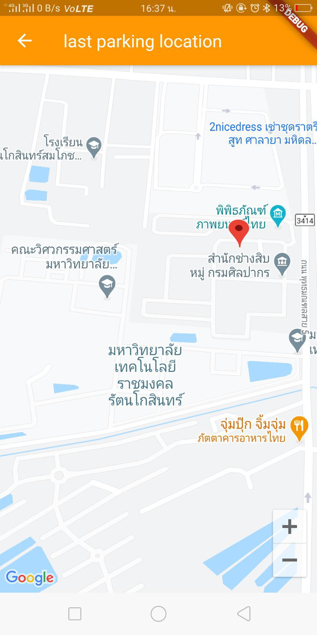

**ภาพที่ 4-24** ภาพตัวอย่างการแสดงตำแหน่งจอดในที่อับสัญญาณ